Urszula Wybraniec-Skardowska
LOGICZNE PODSTAWY ONTOLOGII SKŁADNI JĘZYKA
WPROWADZENIE
Pytanie o status ontologiczny obiektów językowych można sprowadzić do jednego z dwóch pytań rozstrzygnięcia:
1° Czy napisy językowe, w tym słowa, wyrażenia, są obiektami fizycznymi o określonym kształcie, rozciągłymi w przestrzeni i czasie?
2° Czy napisy językowe, w tym słowa, wyrażenia, są obiektami abstrakcyjnymi, a więc pewnymi bytami idealnymi?
Różny jest status ontologiczny napisów językowych, o których jest mowa w tych dwóch pytaniach; należą też one do różnych kategorii ontologicznych. W praktyce logiczno-semiotycznej posługujemy się jednak nimi w sposób równoprawny.
Najczęściej zgodnie z rozróżnieniem dokonanym przez C. S. Peirce'a, napisy, słowa, wyrażenia rozumiane są bądź jako konkrety, czyli egzemplarze (ang. tokens, events) — materialne, spostrzegalne zmysłowo przedmioty, bądź jako typy (ang. types) — klasy równokształtnych egzemplarzy, będące obiektami abstrakcyjnymi. Taka dwoistość w pojmowaniu napisu językowego występuje w słynnej monografii A. Tarskiego [6], rozpowszechniła się zaś zwłaszcza dzięki pracom R. Carnapa z lat czterdziestych. Adaptujemy ją w niniejszym artykule.
Dwojaki charakter ontologiczny napisów językowych i posługiwanie się nimi w dwojaki sposób w analizie semiotycznej: jako egzemplarzami lub typami, wskazuje na konieczność dwuaspektowego charakteryzowania języka w teoretycznej, logicznej koncepcji języka: jako języka wyrażeń-egzemplarzy i jako języka typów takich wyrażeń.
Opracowanie określonej koncepcji nie może przy tym pozostawać bez wpływu dwóch głównych nurtów ontologii języka, związanych z dwiema fundamentalnymi ideami, które ukształtowały się w sporze o uniwersalia: nominalizmem i platonizmem.
Stojąc na pozycji nominalistycznej zakłada się, że podstawową płaszczyzną językową są napisy-egzemplarze, a więc konkrety. Napisy abstrakcyjne, czyli typy napisów, są wówczas konstruktami wtórnej analizy. Przyjmując natomiast, że podstawą badań nad językiem są obiekty idealne rozumiane jako typy napisów, a napisy-egzemplarze, dostępne zmysłowemu poznaniu, są wtórne w stosunku do tych obiektów, przyjmujemy inne rozstrzygnięcie ontologiczne, nawiązujące do platonizmu.
Logiczna koncepcja ontologii składni języka powinna dostarczyć formalnych podstaw pozwalających zarówno na:
1° ujęcie teorii języka w sformalizowany system oparty na pierwotnym pojęciu napisu-egzemplarza, w którym to systemie abstrakcyjne pojęcia: typ napisu, słowa czy wyrażenia, są wtórnymi, zdefiniowanymi konstruktami (podejście nominalistyczne, konkretystyczne), jak i — w opozycji — na
2° ujęcie teorii języka w sformalizowany system oparty na pierwotnym pojęciu typu napisu, w którym pojęcia poziomu konkretów, w szczególności napisy-egzemplarze, słowa czy wyrażenia-egzemplarze, są definiowane (podejście platonizujące, idealistyczne).
Inspiratorem pierwszego ujęcia jest J. Słupecki (zob. [7]). Inspiracji do formalnego podejścia idealistycznego dostarcza monografia A. Tarskiego [6].
Oba ujęcia są prezentowane w tej rozprawie (część II i III) jako rozwinięcie idei naszkicowanych w [8] i [9]. Oba dają wzmiankowany, dwuaspektowy, syntaktyczny opis języka w oparciu o dwa odmienne stanowiska ontologiczne. Trzeba podkreślić, że uprawiana w nich logika jest neutralna w sporze o uniwersalia. Badania metodologiczne omówione w części IV prowadzą do konkluzji, że oba ujęcia dotyczące syntaktycznego opisu języka są równoważne i do stwierdzenia przemawiającego na korzyść konkretystycznej koncepcji języka przyjmowanej np. przez S. Leśniewskiego i zbieżnej z założeniami reizmu ontologicznego T. Kotarbińskiego.
W opracowaniu tekstu niniejszego artykułu wykorzystałam uwagi dr. Wojciecha Buszkowskiego i dr. Jerzego Perzanowskiego. Serdecznie Im za nie dziękuję.
1. WSTĘPNA CHARAKTERYSTYKA SYNTAKTYCZNA JĘZYKA
Dla celów postawionych w tej pracy, budując określoną teorię języka, będziemy interesowali się językami kategorialnymi charakteryzowanymi syntaktycznie, a więc mówiąc najprościej — językami zbudowanymi zgodnie z ogólnymi zasadami teorii kategorii syntaktycznych S. Leśniewskiego, w wersji udoskonalonej przez K. Ajdukiewicza [1].
Niemniej trzeba wyraźnie zaznaczyć, że języki budowane zgodnie z innymi zasadami mogą stanowić formalne modele języka, do których stosują się zasadnicze pojęcia rozważane w obu prezentowanych tu ujęciach języka. Część rozważań dotycząca obu podejść daje się równie dobrze zastosować np. do opisu języków N. Chomsky'ego.
I. INTUICYJNE ROZUMIENIE JĘZYKA KATEGORIALNEGO
Dowolny, charakteryzowany syntaktycznie, język L jest wyznaczony, gdy zdeterminowany jest zbiór wszystkich jego zdań, ogólniej: zbiór S wszystkich jego poprawnie zbudowanych wyrażeń. Wyznaczenie tego zbioru jest możliwe, gdy z klasy uniwersalnej Lb wszystkich napisów potrafimy wyróżnić słownik V₁ wszystkich słów prostych i za pomocą ternarnej relacji konkatenacji c, określonej w Lb, wygenerować zeń zbiór W₁ wszystkich słów, którego podzbiorem jest S.
Logika w filozofii języka i innych dyscyplinach 265
Słownik V₁ może być raz na zawsze ustalony, zamknięty, jak np. w językach sformalizowanych, lub też otwarty, zawierając słowa potencjalne, jak np. w językach naturalnych. Relacja konkatenacji rozważana na szczeblu konkretów może być relacją prawostronnego (np. w europejskim języku etnicznym) albo lewostronnego (np. w języku hebrajskim) dopisywania na tym samym poziomie do pierwszego napisu napisu drugiego. Może to być relacja nielinearnego łącznika napisów, jak np. w hieroglifach czy wielu wzorach matematycznych.
Najprostszą, syntaktyczną charakterystykę języka L daje układ
(L) <Lb, V₁, c, W₁, S>.
Język L scharakteryzowany jak wyżej będzie przy tym językiem kategorialnym, gdy stosując nomenklaturę W. Buszkowskiego [4], wyrażeniom jego przysługiwać będą właściwości: funktorialność i typizowalność, a w tradycyjnych ujęciach nawiązujących do idei E. Husserla, ponadto zastępowalność.
Kategorialna, zgodna z ideami Ajdukiewicza [1], analiza językowa, pozwalająca wyróżnić zbiór S, odbywa się za pomocą indeksów kategorialnych i dotyczy wyłącznie dowolnych wyrażeń złożonych tworzących podzbiór $E_{1}^{c}$ zbioru W₁/V₁. Każde wyrażenie zbioru $E_{1}^{c}$ jest w tym sensie funktorialne, że można w nim wyróżnić część (człon) zwaną funktorem głównym i części (człony) zwane jego argumentami.
Indeksy kategorialne (typy), za pomocą których badamy poprawność składniową wyrażeń złożonych, są napisami zbioru Lb. Nie należą one jednak do zbioru W₁ słów języka L. Są one słowami metajęzyka języka L służącymi do typizacji, czyli wyznaczania kategorii syntaktycznych jego wyrażeń i badania ich poprawności składniowej. Dla charakterystyki syntaktycznej języka kategorialnego L, obok słownika V₁, potrzebny jest słownik pomocniczy V₂, złożony z indeksów podstawowych i określonych symboli pomocniczych (np. nawiasów, przecinków) oraz wygenerowany zeń za pomocą relacji konkatenacji c zbiór W₂ wszystkich słów pomocniczych. Zbiór W₂ zawiera w sobie zbiór $E_{2}^{s}$ wszystkich indeksów podstawowych i zbiór $E_{2}^{c}$ wszystkich indeksów funktorowych, będących określonymi konkatenacjami utworzonymi z indeksów zbioru $E_{2}^{s}$ zgodnie z określonymi przepisami, czyli w sumie zbiór E₂ wszystkich poprawnie zbudowanych indeksów (typów). W rozważaniach teoretycznych reguły tworzenia indeksów funktorowych zastępujemy jedną binarną relacją $ρ_{2}$ tworzenia indeksów funktorowych, a zbiór $E_{2}^{c}$ określamy jako jej przeciwdziedzinę $D_{2}(ρ_{2})$.
Typizacja określonych słów języka L dokonuje się poprzez relację e wskazywania indeksów słów, inaczej relację typizacji [4]. To właśnie ze zbioru słów posiadających indeksy, czyli dziedziny $D_{1}(e)$ relacji e, wyodrębniamy zbiór E₁ wszystkich wyrażeń języka kategorialnego L, a więc zarówno zbiór $E_{1}^{s}$ słów słownika V₁ posiadających indeksy, zwany zbiorem wszystkich wyrażeń prostych języka L, jak i powstały z $E_{1}^{s}$ zbiór $E_{1}^{c}$ wszystkich jego funktorialnych wyrażeń złożonych. Zasady tworzenia ze słów posiadających indeksy konkatenacji, będących wyrażeniami złożonymi danego języka kategorialnego, ustalają reguły składniowe tego języka. W rozważaniach teoretycznych reguły te zastępujemy jedną binarną relacją e tworzenia wyrażeń złożonych języka L, a sam zbiór $E_{1}^{c}$ określamy jako jej przeciwdziedzinę $D_{2}(ρ_{1})$.
Zbiór S wszystkich poprawnie zbudowanych wyrażeń języka kategorialnego L może być wygenerowany przez układ
w którym r jest regułą ustalającą zależność pomiędzy indeksem dowolnego wyrażenia złożonego a indeksem jego funktora głównego oraz indeksami jego argumentów. Mówiąc swobodnie, głosi ona, że indeks funktora głównego danego wyrażenia złożonego jest indeksem funktorowym utworzonym z indeksu tego wyrażenia, czyli indeksu wyrażenia, które funktor ów tworzy wraz ze swymi argumentami, i indeksów wszystkich, kolejnych argumentów tego funktora.
Analiza funktorialna polega na sprawdzeniu, czy reguła r zachodzi dla każdego, będącego wyrażeniem języka L, członu danego funktorialnego wyrażenia języka L. Gdy tak jest, dane funktorialne wyrażenie złożone języka L należy do zbioru S, jest poprawnie zbudowane.
Układ (G_{L}) można uznać za rekonstrukcję klasycznej gramatyki kategorialnej, której idea tkwi w [1]. Gramatyka taka jest jednoznaczna: słowu czy wyrażeniu języka L przyporządkowany jest (na poziomie konkretów z dokładnością do równokształtności) tylko jeden indeks (typ), a więc jedna kategoria syntaktyczna. O charakteryzowanym syntaktycznie języku kategorialnym przyjmować będziemy, że jest jednoznacznie typizowalny [4]. Założenie takie jest zupełnie naturalne, gdyż skończenie typizowalne języki, za jakie uważamy np. zazwyczaj języki naturalne, można zawsze ujednoznacznić poprzez „rozdzielenie" słów czy wyrażeń, którym przyporządkowana jest skończona ilość indeksów. Można tego dokonać wyposażając je np. w stosowne wskaźniki cyfrowe czy literowe, lub w znaki diakrytyczne.
Można zresztą pojmować bardzo szeroko podstawowe dla języka L, charakteryzowanego na poziomie konkretów, pojęcie równokształtności napisów-egzemplarzy, nadając mu charakter pragmatyczny — zależy ono od celów, jakimi się kierujemy chcąc uzyskać określone rezultaty. O równokształtności czy różnokształtności napisów nie musi więc decydować podobieństwo graficzne, fizyczne.
Kategorialny charakter języka L ma też związek z podziałem logicznym Ct(S) zbioru jego poprawnie zbudowanych wyrażeń na kategorie syntaktyczne. Pojęcie kategorii syntaktycznej pozostaje w związku z relacją (/) zastępowalności wyrażeń. W tradycyjnych ujęciach kategoria syntaktyczna jest zbiorem wyrażeń zastępowalnych w dowolnych kontekstach zdaniowych czy ogólniej — poprawnie zbudowanych. Tradycyjne definicje implikują jednak trudności, nie wykluczają możliwości uwikłania się w błędne koło (zob. [7]). Ich trafność mogą zresztą obalić przykłady.
Choć odbiegamy tu od tradycyjnych definicji omawianego pojęcia, pozostaje ono nadal w ważnym związku z zastępowalnością. Związek ten opisuje w pracy tzw. zasadnicze twierdzenie teorii kategorii syntaktycznych.
Ponieważ charakteryzowany syntaktycznie język kategorialny L będzie ujmowany dwuaspektowo, oznaczać go będziemy przez L¹, gdy rozważamy go na poziomie konkretów, i przez L² gdy opisujemy go na poziomie typów. Wszystkie też syntaktyczne pojęcia stanowiące charakterystykę języka L^{l} (L=1,2) oznaczamy odpowiadającymi im, stosownymi terminami z dopisanymi cyfrowymi wskaźnikami górnymi 1 lub 2, w zależności od poziomu.
Syntaktyczną charakterystykę języka L^{l} (L=1,2) ujmuje zatem układ znacznie bardziej rozbudowany od (L), a mianowicie układ
Symbol „” oznacza tu binarną relację równokształtności napisów-egzemplarzy, symbol „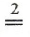” zwykłą relację identyczności typów napisów. Relację „” zwać będziemy relacją równości w sensie 1.
2. PRELIMINARIA DO TEORII JĘZYKI» KATEGORIALNYCH
Teoria języków kategorialnych jest teorią opisu pojęć układu L^{l} (L=1,2). Na pojęcia układu (L^{l}) nakładane są w związku z tym pewne warunki zadane poprzez aksjomaty i definicje tej teorii. Pojęcia układu (L^{l}) będą opisywane w obrębie dwóch dualnych teorii języka L^{l}: $T_{k}^{l}$ i $T_{p}^{l}$. Teoria $T_{k}^{l}$ ujmuje konkretystyczne podejście do języka. Uprawiana jest ona na poziomie konkretów jako teoria $T_{k}^{1}$, a na szczeblu typów jako nadbudowana nad nią teoria $T_{k}^{2}$. Teoria $T_{p}^{l}$ ujmuje platonizujące podejście do języka i rozwijana jest najpierw na poziomie typów — jako teoria $T_{p}^{2}$, później na szczeblu konkretów — jako teoria $T_{p}^{1}$ nadbudowana nad $T_{p}^{2}$. Teoria $T_{k}^{l}$ jest zbliżona do teorii TSCL i DTSCL zbudowanych w [7]. Fragment teorii $T_{p}^{l}$ znajdujemy w [9] (zob. też [8]).
Aksjomaty, definicje i pewne wyróżnione twierdzenia teorii $T_{k}^{l}$ i $T_{p}^{l}$ otrzymujemy jako podstawienia pewnych schematów wyrażeń, które wypiszemy poniżej przyjmując w ich oznaczeniach i zapisach założenie, że l,$x∈\{1,2\}$. Zapisując je symbolicznie przyjmujemy też pewne konwencje notacyjne dotyczące zmiennych.
Umawiamy się przeto, że litery
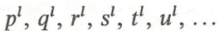 oraz
są zmiennymi przebiegającymi zbiór Lb^{l}, litery
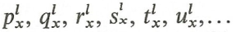 oraz 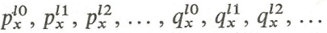
zmiennymi reprezentującymi słowa zbioru $W_{x}^{l}$, litery $ξ^{l},σ^{l}$, zmiennymi reprezentującymi indeksy zbioru $E_{2}^{l}$, litera $X^{l}$ jest zaś zmienną przebiegającą rodzinę wszystkich podzbiorów zbioru Lb¹.
Formalnym zapisom serii schematów towarzyszyć będą sformułowania słowne oraz wstawki dotyczące sposobu czytania określonych wyrażeń.
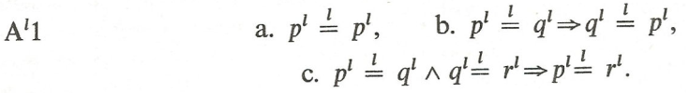
Relacja jest więc relacją zwrotną, symetryczną i przechodnią w zbiorze Lb¹.
Dalej wyrażenie 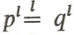będziemy czytali: napis p^{l} jest równy w sensie l napisowi q^{l}, lub: napisy p^{l} i q^{l} są równe w sensie l.
Występujące poniżej wyrażenie $c^{l}(p^{l},q^{l},r^{l})$ będziemy czytali: napis $r^{l}$jest konkatenacją napisów $p^{l}$ i $q^{l}$.
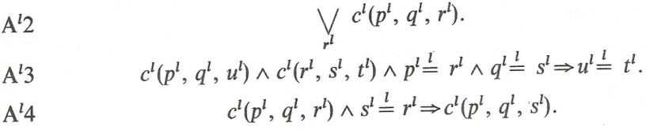
Tak więc: dla każdych dwóch napisów zbioru ${Lb}^{l}$ istnieje napis tego zbioru będący ich konkatenacją; konkatenacjami dwóch par napisów zbioru ${Lb}^{l}$ o pierwszych i drugich elementach równych w sensie l są napisy równe w sensie l; napis zbioru ${Lb}^{l}$ równy w sensie l napisowi będącemu konkatenacją dwóch napisów zbioru ${Lb}^{l}$ jest też konkatenacją tych napisów.
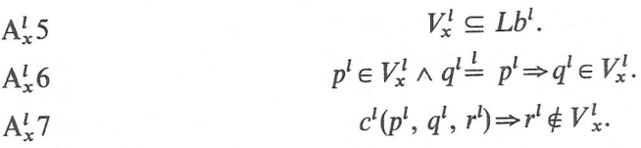
Tak więc: słownik $V_{x}^{l}$ jest podzbiorem zbioru napisów ${Lb}^{l}$; napis równy w sensie l napisowi słownika $V_{x}^{l}$ jest też jego napisem; konkatenacja dwóch napisów zbioru${Lb}^{l}$ nie jest nigdy słowem słownika $V_{x}^{l}$.
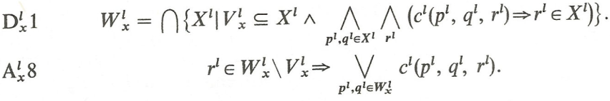
Zbiór słów $W_{x}^{l}$ jest najmniejszym zbiorem napisów zbioru ${Lb}^{l}$ zawierającym słownik $V_{x}^{l}$ i zamkniętym ze względu na relację konkatenacji $c^{l}$, każde zaś słowo zbioru $W_{x}^{l}$, nie będące słowem słownika $V_{x}^{l}$, jest konkatenacją pewnej pary słów zbioru $W_{x}^{l}$.
Tak więc: relacja $e^{l}$ wskazywania indeksów słów języka $L^{l}$ jest relacją, której dziedzina zawiera się w zbiorze słów $W_{1}^{l}$ tego języka, przeciwdziedzina — w zbiorze $W_{2}^{l}$ jego słów pomocniczych; dziedzina i przeciwdziedzina tej relacji są zbiorami rozłącznymi.
Dalej, wyrażenie $e^{l}(p^{l},q^{l})$ czytamy: napis $q^{l}$ jest indeksem słowa $p^{l}$ języka $L^{l}$.
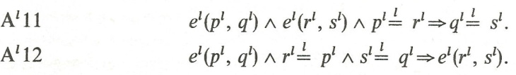
Tak więc: indeksy słów języka $L^{l}$ równych w sensie l są równe w sensie l; napis równy w sensie l indeksowi danego słowa języka $L^{l}$ jest indeksem słowa równego mu w sensie l.
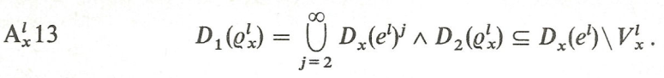
Dziedziną relacji tworzenia wyrażeń złożonych języka $L^{l}$ (odpowiednio, relacji tworzenia indeksów funktorowych tego języka) jest zbiór wszystkich skończonych, większych od 1 potęg kartezjańskich zbioru $D_{1}(e^{l})$ wszystkich słów języka $L^{l}$ posiadających indeksy (odpowiednio, zbioru $D_{2}(e^{l})$ wszystkich indeksów takich słów); przeciwdziedzina relacji $ϱ_{1}^{l}$ (odpowiednio, relacji $ϱ_{2}^{l}$ zawiera się w zbiorze wszystkich słów języka $ϱ_{1}^{l}$ posiadających indeks i nie będących słowami prostymi tego języka (odpowiednio, w zbiorze wszystkich indeksów słów języka $ϱ_{1}^{l}$ nie należących do słownika pomocniczego).
Wyrażenie $ϱ_{1}^{l}(p_{1}^{l0},p_{1}^{l1},…, p_{1}^{ln};p_{1}^{l})$ czytamy: słowo $p_{1}^{l}$ języka $L^{l}$ jest wyrażeniem złożonym tego języka utworzonym z funktora głównego $p_{1}^{l0}$ i jego kolejnych $n(n≥1)$ argumentów $p_{1}^{l1},…, p_{1}^{ln}$.
Wyrażenie $ϱ_{2}^{l}(p_{2}^{l},p_{2}^{l1},…, p_{2}^{ln};p_{2}^{l0})$ czytamy: słowo pomocnicze $p_{2}^{l0}$ języka $L^{l}$ jest jego indeksem funktorowym utworzonym z indeksu $p_{2}^{l}$ słowa języka $L^{l}$ i kolejnych $n$ indeksów $p_{2}^{l1},…, p_{2}^{ln}$ słów tego języka.
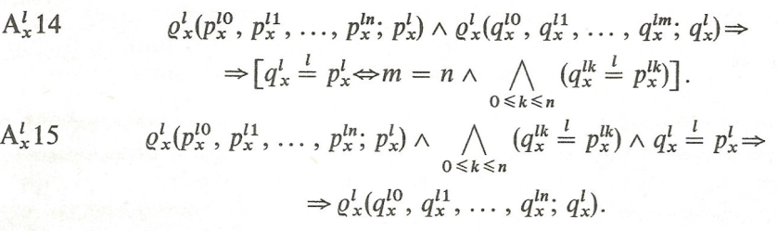
Tak więc: dwa wyrażenia złożone języka $L^{l}$ (odpowiednio, dwa indeksy funktorowe tego języka) są równe w sensie l wtedy i tylko wtedy, gdy utworzone są z takiej samej ilości, równych w sensie l w stosunku do siebie, słów języka $L^{l}$ (odpowiednio, indeksów słów tego języka); słowo języka $L^{l}$ (odpowiednio, słowo pomocnicze tego języka) równe w sensie l wyrażeniu złożonemu $p_{1}^{l}$ języka $L^{l}$ (odpowiednio, indeksowi funktorowemu $p_{2}^{l}$ tego języka) jest wyrażeniem złożonym tego języka (odpowiednio, jest jego indeksem funktorowym) utworzonym z kolejnych słów (odpowiednio, indeksów słów) równych w sensie l, odpowiednio, występującym w tej samej kolejności słowom (odpowiednio, indeksom słów), z których utworzone jest słowo $p_{1}^{l}$ (odpowiednio, indeks $p_{2}^{l}$).
Tak więc: zbiór wszystkich prostych wyrażeń języka $L^{l}$ (zbiór wszystkich indeksów podstawowych tego języka) jest zbiorem wszystkich słów słownika tego języka (zbiorem wszystkich słów jego słownika pomocniczego) posiadających indeks (będących indeksami słów); zbiór wszystkich wyrażeń złożonych języka $L^{l}$ (zbiór wszystkich indeksów funktorowych tego języka) jest przeciw-dziedziną relacji tworzenia wyrażeń złożonych (relacji tworzenia indeksów funktorowych); zbiór wszystkich wyrażeń języka $L^{l}$ (zbiór wszystkich indeksów poprawnie zbudowanych tego języka) jest sumą zbioru wszystkich jego wyrażeń prostych (zbioru wszystkich jego indeksów podstawowych) i zbioru wszystkich jego wyrażeń złożonych (zbioru wszystkich indeksów funktorowych).
Przez $^{n}S^{l}(n∈N∪\left\{0\right\})$ oznaczamy zbiór wszystkich wyrażeń poprawnie zbudowanych rzędu n języka $L^{l}$.
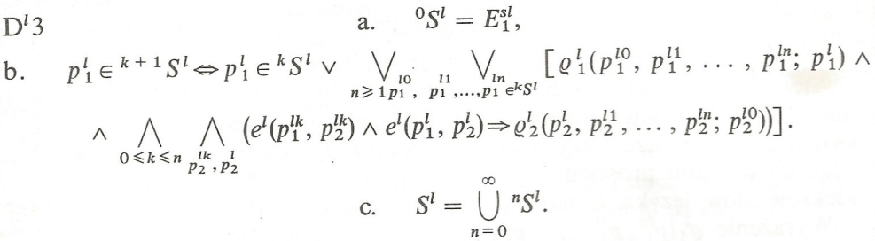
Poprawnie zbudowane wyrażenie rzędu 0 języka $L^{l}$ jest wyrażeniem prostym tego języka; poprawnie zbudowane wyrażenie rzędu $k+1$ języka $L^{l}$ jest to bądź poprawnie zbudowane wyrażenie rzędu k tego języka, bądź wyrażenie złożone tego języka utworzone z $n+1 (n≥0)$ poprawnie zbudowanych wyrażeń rzędu k tego języka takich, że indeks funktora głównego tego wyrażenia złożonego jest indeksem funktorowym utworzonym z indeksu tego wyrażenia i kolejnych indeksów kolejnych argumentów tego funktora; zbiór wszystkich wyrażeń poprawnie zbudowanych języka $L^{l}$ jest sumą wszystkich zbiorów jego poprawnie zbudowanych wyrażeń skończonego rzędu (większego lub równego zeru).
Tak więc: istnieje poprawnie zbudowane wyrażenie języka $L^{l}$ nie będące jego wyrażeniem prostym, posiadające indeks podstawowy; indeksy wyrażeń poprawnie zbudowanych języka $L^{l}$ są poprawnie zbudowane.
Przez $B^{l}$ i $F^{l}$ oznaczamy, odpowiednio, zbiór wszystkich wyrażeń podstawowych języka $L^{l}$ i zbiór wszystkich jego funktorów.
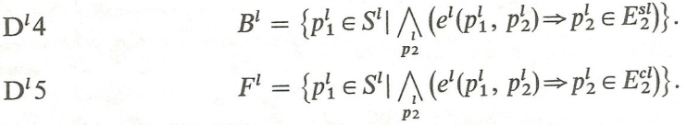
Zbiór wszystkich wyrażeń podstawowych (funktorów) języka $L^{l}$ jest to zbiór wszystkich tych jego poprawnie zbudowanych wyrażeń, których indeksy są indeksami podstawowymi (funktorowymi).

Przez ${Ct}_{ξl}^{l}$ oznaczamy kategorię syntaktyczną o indeksie $ξ^{l}$; przez l — relację syntaktycznej zgodności kategorialnej. Wyrażenie 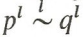czytamy: $p^{l}$ i $q^{l}$ należą do tej samej kategorii syntaktycznej.
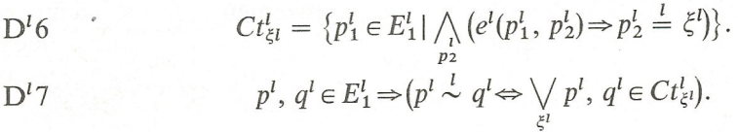
Tak więc: kategoria syntaktyczna o indeksie $ξ^{l}$ jest to zbiór tych wyrażeń języka $L^{l}$, których indeks jest równy w sensie l indeksowi $ξ^{l}$; dwa wyrażenia języka $L^{l}$ należą zaś do tej samej kategorii syntaktycznej wtedy i tylko wtedy, gdy należą one oba do kategorii syntaktycznej o pewnym indeksie.
Przez ${Ct}^{l},{Ct}^{l}\left(S^{l}\right),{Ct}^{l}\left(B^{l}\right),{Ct}^{l}(F^{l})$ oznaczamy rodziny wszystkich kategorii syntaktycznych, odpowiednio: wyrażeń, wyrażeń poprawnie zbudowanych, podstawowych, funktorowych języka $L^{l}$.
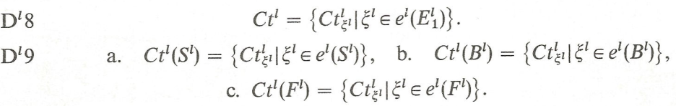
Rodzina wszystkich kategorii syntaktycznych wyrażeń (wyrażeń poprawnie zbudowanych, podstawowych, funktorowych) jest to rodzina wszystkich kategorii syntaktycznych o indeksach będących indeksami wyrażeń (wyrażeń poprawnie zbudowanych, podstawowych, funktorowych).
Przez $(/^{l}) ^{n}$ oznaczamy relację zastępowalności członu n-tego rzędu danego wyrażenia. Wyrażenie $r^{l}(p^{l}/^{l}q^{l}) ^{n}s^{l}$ czytamy: wyrażenie $r^{l}$ powstaje z wyrażenia $s^{l}$ przez zastąpienie jego członu $q^{l}$ n-tego rzędu wyrażeniem $p^{l}$. Wyrażenie $r^{l}(p^{l}/^{l}q^{l})s^{l}$ czytamy analogicznie pomijając jedynie zwrot: n-tego rzędu.
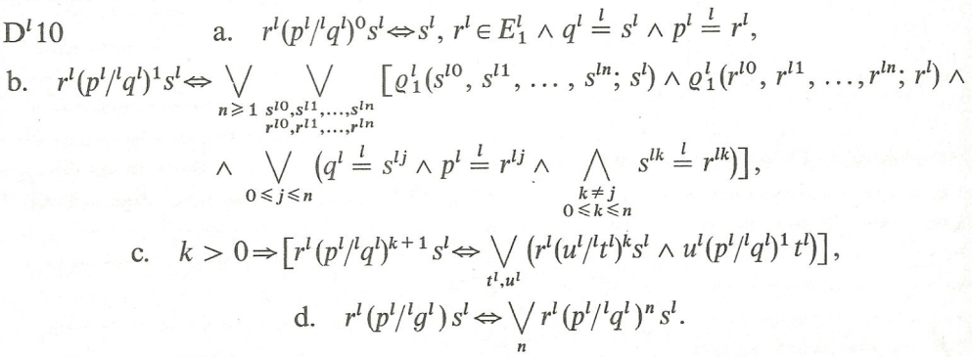
Tak więc: wyrażenie $r^{l}$ powstaje z wyrażenia $s^{l}$ przez zastąpienie jego członu $q^{l}$ 0-go rzędu wyrażeniem $p^{l}$ wtedy i tylko wtedy, gdy $s^{l}$ i $r^{l}$ są wyrażeniami języka $L^{l}$ takimi, że $q^{l}$ jest równe w sensie l $s^{l}$, a $p^{l}$ jest równe w sensie l $r^{l}$; wyrażenie $r^{l}$ powstaje z wyrażenia $s^{l}$ przez zastąpienie jego członu $q^{l}$ 1-go rzędu wyrażeniem $p^{l}$ wtedy i tylko wtedy, gdy $s^{l}$ i $r^{l}$ są wyrażeniami złożonymi języka $L^{l}$ utworzonymi z takiej samej ilości słów tego języka, równych w sensie l na każdym miejscu z wyjątkiem co najwyżej miejsca, w którym są one równe w sensie l odpowiednio słowu $q^{l}$ i zastępującemu go słowu $p^{l}$; wyrażenie $r^{l}$ powstaje z wyrażenia $s^{l}$ przez zastąpienie jego członu $q^{l}$ k +1-go rzędu (k > 0) wyrażeniem $p^{l}$ wtedy i tylko wtedy, gdy $r^{l}$ powstaje z $s^{l}$ przez zastąpienie jego członu $t^{l}$ k-tego rzędu pewnym wyrażeniem $u^{l}$, które powstaje z $t^{l}$ przez zastąpienie w nim jego członu $q^{l}$ 1-go rzędu wyrażeniem $p^{l}$; wyrażenie $r^{l}$ powstaje z wyrażenia $s^{l}$ przez zastąpienie jego członu $q^{l}$ wyrażeniem $p^{l}$ wtedy i tylko wtedy, gdy $r^{l}$ powstaje z $s^{l}$ przez zastąpienie jego członu $q^{l}$ pewnego skończonego rzędu (większego lub równego 0) wyrażeniem $p^{l}$.
Dwa wyrażenia nazywamy dualnymi, gdy jedno jest zanotowane wyłącznie przy użyciu stałych logicznych, terminów występujących w ($L^{1}$) i zmiennych ze wskaźnikiem górnym 1 lub 1i, gdzie $i∈N∪\{0\}$, drugie różni się od pierwszego tym, że wskaźniki górne zastępują odpowiednio wskaźniki 2 lub 2i. Dualnymi nazywamy też występujące w układach ($L^{1}$) i ($L^{2}$) na tych samych miejscach pojęcia i oznaczające je terminy. Wyrażeniami dualnymi są na przykład uzyskane ze schematu $A^{l}11$ wyrażenia $A^{1}11$ i $A^{2}11$ czy uzyskane ze schematu $A_{x}^{l}14$ pary wyrażeń: $A_{1}^{1}14$ i $A_{1}^{2}14$ oraz $A_{2}^{1}14$ i $A_{2}^{2}14$.
Kończąc rozważania tej części pracy zwróćmy uwagę na fakt, że formalizm teorii $T_{k}^{l}$ i $T_{p}^{l}$ oparty jest na teorii mnogości.
II. FORMALNA TEORIA $T_{k}^{l}$ — PODEJŚCIE KONKRETYSTYCZNE
Teoria $T_{k}^{l}$ jest teorią dowolnego', lecz ustalonego języka $L^{l}$, której pojęciami pierwotnymi są następujące pojęcia poziomu konkretów: zbiór ${Lb}^{1}$ wszystkich napisów-egzemplarzy, binarna relacja równokształtności określona w zbiorze ${Lb}^{1}$, ternarna relacja $c^{1}$ konkatenacji określona w tym zbiorze, słownik $V_{1}^{1}$ prostych słów-egzemplarzy, słownik pomocniczy $V_{2}^{1}$ pomocniczych słów-egzemplarzy, binarna relacja $e^{1}$ wskazywania indeksów słów-egzemplarzy oraz dwie binarne relacje $ϱ_{1}^{1}$ i $ϱ_{2}^{1}$, odpowiednio: tworzenia złożonych wyrażeń-egzemplarzy i tworzenia funktorowych indeksów słów-egzemplarzy. Pozostałe pojęcia układu ($L^{1}$), pewne pojęcia pomocnicze poziomu konkretów oraz wszystkie pojęcia układu ($L^{2}$) i pojęcia dualne do pojęć pomocniczych poziomu konkretów są w teorii $T_{k}^{l}$ definiowane.
1. SZCZEBEL KONKRETÓW; TEORIA $T_{k}^{1}$
Znaczenie pierwotnych i wtórnych pojęć teorii $T_{k}^{1}$, a więc pojęć układu ($L^{1}$) i pewnych pomocniczych pojęć poziomu konkretów ustalają aksjomaty i definicje będące, przy l = 1 i $x∈\left\{1,2\right\}$, podstawieniami schematów podanych w p.I.2. Są to: aksjomaty $A^{1}$ 1a-c - $e^{1}$4, $A_{1}^{1}$5 - $A_{1}^{1}$7, $A_{2}^{1}$5 -$A_{2}^{1}$7, definicje $D_{1}^{1}$1 i $D_{2}^{1}$1, aksjomaty $A_{1}^{1}$8 i $A_{2}^{1}$8, $A^{1}$9 -$A^{1}$12, $A_{1}^{1}$13 -$A_{1}^{1}$15 oraz $A_{2}^{1}$.13 -$A_{2}^{1}$15, definicje $D_{1}^{1}$ 2a - c i $D_{2}^{1}$ 2a - c, $D^{1}$ 3a - c, aksjomaty $A^{1}$ 16 i $A^{1}$ 17 oraz definicje $D^{1}$4 - $D^{1}$ 9a - c, $D^{1}$ 10a - d.
Podane aksjomaty i definicje teorii $T_{k}^{1}$ są zbliżone do przyjmowanych łącznie w teoriach TLTk, TETk, TSCL przedstawionych w monografii [7].
Podamy szereg twierdzeń i definicji teorii $T_{k}^{1}$. Używając w ich sformułowaniach słownych terminów: napis, słowo, wyrażenie, indeks itp. będziemy mieli na myśli jedynie egzemplarze.
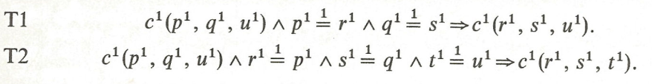
Tak więc: napis będący konkatenacją dwóch napisów jest również konkatenacją napisów doń równokształtnych; jeśli zaś napis $u^{1}$ jest konkatenacją napisów $p^{1}$ i $q^{1}$, to napis równokształtny z $u^{1}$ jest konkatenacją napisów równokształtnych z $p^{1}$ i $q^{1}$.
Z definicji $D_{1}^{1}$1 i $D_{2}^{1}$2 zbiorów $W_{1}^{1}$ wszystkich słów i $W_{2}^{1}$ wszystkich pomocniczych słów wynikają natychmiast wnioski mogące łącznie, odpowiednio, definicje te zastąpić. Są one podstawieniami schematów (dla $x∈\left\{1,2\right\}$):
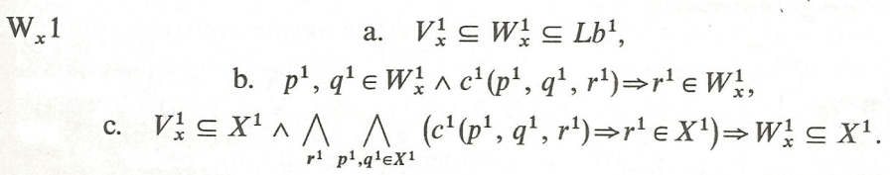
Prawdziwe są schematy twierdzeń:
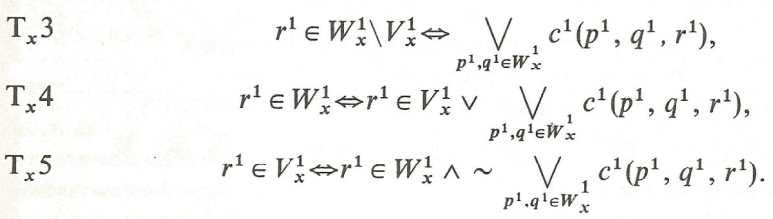
Schemat $T_{x}$3 wynika ze schematów $A_{x}^{1}$8 i $A_{x}^{1}$7 oraz $W_{x}$1b, schemat $T_{x}$4 ze schematów $W_{x}$la i $T_{x}$3, schemat $T_{x}$5 otrzymujemy ze schematów $W_{x}$la, $A_{x}^{1}$7 i $T_{x}$3.
Elementy zbioru $W_{x}^{1}\backslash V_{x}^{1}$ nazywamy złożonymi słowami (x = 1), odpowiednio: złożonymi pomocniczymi słowami (x = 2).
W myśl $T_{x}$3 złożone słowo (złożone pomocnicze słowo) jest to napis będący konkatenacją dwóch słów (dwóch pomocniczych słów). Zgodnie z $T_{x}$4 słowo (pomocnicze słowo) jest to bądź słowo słownika (słowo słownika pomocniczego) bądź konkatenacja pewnej pary słów (pomocniczych słów). W myśl $T_{x}$5 słowo słownika (słownika pomocniczego) jest to słowo (pomocnicze słowo) nie będące konkatenacją żadnej pary słów (pomocniczych słów).
Ze schematów $T_{x}$4, $A_{x}^{1}$6 i $A_{x}^{1}$4 wynika schemat twierdzeń
Napis równokształtny z danym słowem (pomocniczym słowem) jest też słowem (pomocniczym słowem).
Ze schematu $A_{x}^{1}$9 aksjomatów bezpośrednio wynika, że zbiór $D_{1}(e^{1})$ wszystkich słów posiadających indeks jest podzbiorem zbioru wszystkich słów, a zbiór $D_{2}(e^{1})$ wszystkich indeksów słów jest podzbiorem zbioru wszystkich pomocniczych słów. Tak więc mamy
Z aksjomatów $A^{1}$11, $A^{1}$12 i $A^{1}$la wynikają wnioski
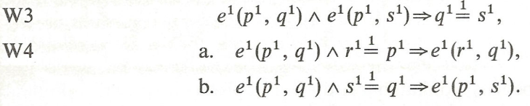
Tak więc: indeks słowa jest z dokładnością do równokształtności wyznaczony jednoznacznie; słowom równokształtnym odpowiada ten sam indeks, a temu samemu słowu odpowiadają równokształtne indeksy.
Wnioski W4a,b uzasadniają schemat analogiczny do $T_{x}$6:
Ze schematu $D_{2}^{1}$2a - c definicji i schematu $A_{x}^{1}$13 aksjomatów otrzymujemy schematy wniosków
zaś ze schematów $W_{x}$5b i $W_{x}$2 otrzymujemy schematy wniosków
Sens tych wniosków jest zupełnie oczywisty.
Z aksjomatu $A^{1}$9 i wniosków $W_{1}$5c i $W_{2}$5c otrzymujemy twierdzenie głoszące, że zbiór wszystkich wyrażeń jest rozłączny ze zbiorem wszystkich poprawnie zbudowanych indeksów, czyli
Ze schematów $A_{x}^{1}$15, $A_{x}^{1}$la aksjomatów otrzymujemy schemat wniosków
Napis równokształtny ze złożonym wyrażeniem (z indeksem funktorowym) utworzonym z funktora głównego i jego kolejnych argumentów (z danego indeksu i kolejnych indeksów) jest też wyrażeniem złożonym (indeksem funktorowym), utworzonym z tego funktora i jego kolejnych argumentów (z tego indeksu i wymienionych, kolejnych indeksów).
Serię analogicznych twierdzeń (por. $A_{x}^{1}$6, $T_{x}$6, $T_{x}$6a), których sens jest zupełnie oczywisty, otrzymujemy ze schematów:
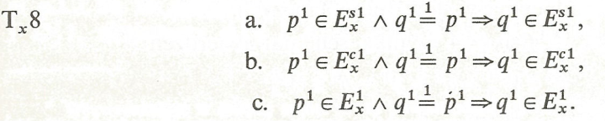
Schemat $T_{x}$8a wynika natychmiast ze schematów $D_{x}^{1}$2a, $A_{x}^{1}$6 i $T_{x}$6a. Schemat $T_{x}$8b wynika bezpośrednio ze schematów $D_{x}^{1}$2b, $A_{x}^{1}$13 i $W_{x}$7, zaś schemat $T_{x}$8c ze schematów $D_{x}^{1}$2c i $T_{x}$8a,b.

Przechodzimy do twierdzeń dotyczących zbioru $S^{1}$ wszystkich poprawnie zbudowanych wyrażeń języka $L^{1}$.
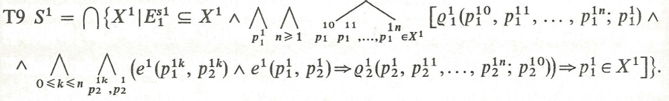
Zbiór $S^{1}$ wszystkich poprawnie zbudowanych wyrażeń jest to najmniejszy zbiór napisów zawierający zbiór wszystkich wyrażeń prostych i spełniający warunek, że należy doń każde złożone wyrażenie takie, że indeks funktora głównego tego wyrażenia jest indeksem funktorowym utworzonym z indeksu tego wyrażenia i kolejnych indeksów kolejnych argumentów jego funktora głównego.
Dowód tego twierdzenia, podobnie jak szczegółowe dowody kilku dalszych twierdzeń opisujących własności zbioru $S^{1}$, pomijamy; wzorowane są one na dowodach podanych w monografii [7].
I tak: na podstawie definicji $D^{1}$3a, $D_{1}^{1}$2c,b, $D^{1}$3b, aksjomatu $A_{1}^{1}$13, wniosków $W_{1}$5c, $W_{1}$6b, $W_{1}$1a oraz definicji $D^{1}$3c można uzasadnić wnioski
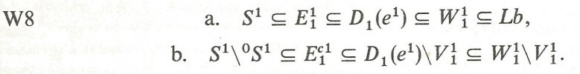
Zbiór $S^{1}\backslash ^{0}S^{1}$ zwiemy zbiorem wszystkich złożonych wyrażeń poprawnie zbudowanych.
Zauważmy, że ponieważ na mocy wniosku W8a $S^{1}⊆D_{1}(e^{1})$ obraz $e^{1}(S^{1})$ zbioru $S^{1}$ ze względu na relację $e^{1}$, na mocy aksjomatu $A^{1}$17 i wniosku $W_{1}$5c, zawiera się w $D_{2}(e^{1})$ i ponieważ zachodzi aksjomat $A^{1}$10, słuszne jest twierdzenie głoszące, że zbiór wszystkich poprawnie zbudowanych wyrażeń nie ma elementów wspólnych ze zbiorem indeksów tych wyrażeń, czyli
Zachodzi twierdzenie analogiczne do $T_{1}$8a - c:
którego dowód (zob.[7]) oparty jest na $D^{1}$3a - c, T8a, $W_{1}$7, $A^{1}$1a, $T_{1}$6a, $A^{1}$11, $W_{2}$7.
Bezpośrednimi wnioskami z aksjomatu $A^{1}$16 są:
Wynikają z nich natychmiast (zob. $D_{2}^{1}$2c) wnioski:
Co więcej, można łatwo stwierdzić, że
Z wniosków W9a - c, W10a - c oraz wniosków W8a,b, $W_{1}$5a - c, $W_{2}$5a - c, $W_{1}$6a,b, $W_{2}$6ab i aksjomatu $A_{1}^{1}$5 czy $A_{2}^{1}$5 wynika, że
T12 | Zbiory $V_{1}^{1}$, $V_{2}^{1}$, $W_{1}^{1}$, $W_{2}^{1}$, $W_{1}^{1}\backslash V_{1}^{1}$, $W_{2}^{1}\backslash V_{2}^{1}$, $D_{1}(e^{1})$, $D_{2}(e^{1})$, $D_{1}(e^{1})\backslash V_{1}^{1}$, $D_{2}(e^{1})\backslash V_{2}^{1}$, $E_{1}^{s1}$, $E_{2}^{s1}$, $E_{1}^{c1}$, $E_{2}^{c1}$, $E_{1}^{1}$, $E_{2}^{1}$, $. ^{0}S^{1}$, $.S^{1}\backslash ^{0}S^{1}$, $S^{1}$, ${Lb}^{1}$, są niepuste.
Łatwo stwierdzić, że niepuste są też: zbiór $B^{1}$ wszystkich wyrażeń podstawowych języka $L^{1}$ i zbiór $F^{1}$ wszystkich jego funktorów. Niepustość pierwszego z nich wynika bezpośrednio z definicji $D^{1}$4, aksjomatu $A^{1}$16 oraz wniosku W3 i twierdzenia $T_{2}$8a, niepustość drugiego z nich - z definicji $W_{2}$5, wniosków W9a i W8b, definicji $D^{1}$3c, a,b i $D_{2}^{1}$2b oraz wniosku W3 i twierdzenia $T_{2}$8b.
Zbiory $B^{1}$ i $F^{1}$, na mocy ich określenia ($D^{1}$4 i $D^{1}$5), aksjomatu $A^{1}$17 oraz definicji $D_{2}^{1}$2c i wniosków $W_{2}$5a,b, są rozłączne. Jest też oczywiste, że ponieważ $S^{1}$ jest zbiorem słów posiadających indeksy (wniosek W8a), a indeksy takich słów są elementami zbioru $E_{2}^{1}$ (aksjomat $A^{1}$17), to na mocy definicji $D_{2}^{1}$2c, $D^{1}$4 i $D^{1}$5 $S^{1}=B^{1}∪F^{1}$. Tak więc zachodzi twierdzenie
Łatwo też wykazujemy, że
Tak więc wśród poprawnie zbudowanych wyrażeń złożonych języka $L^{1}$ zawsze znajdziemy jakieś wyrażenie podstawowe, zaś wśród wyrażeń prostych tego języka zawsze jakiś funktor.
Z definicji $D^{1}$4 i $D^{1}$5, aksjomatu $A^{1}$15, twierdzenia T11 i wniosku W4a wynikają twierdzenia analogiczne do T11:
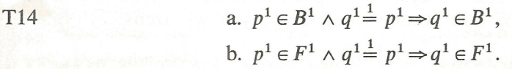
Podajemy twierdzenia teorii $T_{k}^{1}$ dotyczące pojęcia kategorii syntaktycznej.
Z definicji $D^{1}$7 i $D^{1}$6, odpowiednio: relacji 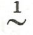 syntaktycznej zgodności kategorialnej i kategorii syntaktycznej o wskazanym indeksie słowa, na podstawie aksjomatów $D^{1}$1b,c,a oraz wniosku W3 otrzymujemy wniosek
Z definicji $D^{1}$7, $D^{1}$6 oraz $D^{1}$4 i $D^{1}$5 na podstawie wniosku W8a otrzymujemy twierdzenie
T15 Relacja jest relacją równoważnościową w zbiorach $E_{1}^{1}$, $S^{1}$, $B^{1}$, $F^{1}$.
Zbiory $E_{1}^{1}$, $S^{1}$, $B^{1}$, $F^{1}$ są niepuste. Relacja wyznacza więc podział logiczny tych zbiorów na niepuste i rozłączne klasy abstrakcji w sumie dające stosowny zbiór. Zauważmy dalej, że na mocy definicji $D^{1}$6 i wniosku W3, jeśli $p^{1}$ należy do zbioru $E_{1}^{1}$ (odpowiednio: $S^{1}$, $B^{1}$, $F^{1}$) i $e^{1}(p^{1}, δ^{1})$, to $p^{1}∈{Ct}_{δ}^{1}$ oraz, że jeśli ${ξ^{1}δ}^{1}$, to ${Ct}_{ξ}^{1}={Ct}_{δ}^{1}$, a ponieważ z dokładnością do równokształtności indeks wyrażenia (elementu zbioru $S^{1}$, $B^{1}$, $F^{1}$) jest na mocy wniosku W3 wyznaczony jednoznacznie, więc na podstawie definicji $D^{1}$7 i $D^{1}$6 łatwo stwierdzamy, że klasą abstrakcji o reprezentancie w zbiorze $E_{1}^{1}$ ($S^{1}$, $B^{1}$, $F^{1}$) jest kategoria syntaktyczna o indeksie wyznaczonym przez odpowiedniego reprezentanta tej klasy. Tak więc uzasadniliśmy twierdzenie
T16 Rodzina ${Ct}^{1}$ (${{Ct}^{1}(S}^{1})$, ${{Ct}^{1}(B}^{1})$, ${{Ct}^{1}(F}^{1})$) wszystkich kategorii syntaktycznych wyrażeń (wyrażeń poprawnie zbudowanych, podstawowych, funktorowych) języka $L^{1}$równa jest rodzinie ilorazowej $E_{1}^{1}/$ ($S^{1}/$, $B^{1}/$, $F^{1}/$); jest ona podziałem logicznym zbioru $E_{1}^{1}$ ($S^{1}$, $B^{1}$, $F^{1}$) wyznaczonym przez relację .
Na podstawie twierdzeń T16 i T13 otrzymujemy nadto twierdzenie
T16a Zbiór $S^{1}$ jest sumą sumy wszystkich kategorii syntaktycznych podstawowych języka $L^{1}$ i rozłącznej z nią sumy wszystkich kategorii funktorowych tego języka.
Zauważmy, że z definicji $D^{1}$10a - c, twierdzenia$T_{2}$ 8c, aksjomatów $A^{1}$1b,c i $A^{1}$15 oraz definicji $D^{1}$10d wynika następujące twierdzenie:
Dla udowodnienia wzmiankowanego w p.I.1. zasadniczego twierdzenia teorii kategorii syntaktycznych, dotyczącego związków pomiędzy pojęciami kategorii syntaktycznej i zastępowalnością wyrażeń, należy uzasadnić dwa lematy
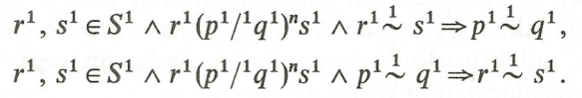
Dowody lematów są indukcyjne. Gdy n = 0, prawdziwość lematów uzasadniamy przez $D^{1}$10a, T11, W8a, W4a, $A^{1}$1b i W12. Trudniejsze są dowody lematów dla n = 1 (por. [7]). Korzystamy w nich istotnie z $D^{1}$10b, W8a, $A_{1}^{1}$13, $T_{1}$6a, $D^{1}$3, $D^{1}$2b, $A_{1}^{1}$14, $A^{1}$1b,c, W12, W4a, W3 i $A_{2}^{1}$14. Dowody lematów na podstawie założenia indukcyjnego wynikają natychmiast z $D^{1}$10c i z ich prawdziwości dla n = 1.
Zasadnicze twierdzenie teorii kategorii syntaktycznych uzyskujemy bezpośrednio z tych lematów na podstawie definicji $D^{1}$10d:
Dwa wyrażenia języka $L^{1}$ należą do tej samej kategorii syntaktycznej wtedy i tylko wtedy, gdy zastępując jedno z nich przez drugie w poprawnie zbudowanym wyrażeniu języka $L^{1}$ i otrzymawszy zeń wyrażenie poprawnie zbudowane tego języka stwierdzamy, że należy ono do tej samej co ono kategorii syntaktycznej.
2. SZCZEBEL TYPÓW; TEORIA $T_{k}^{2}$
Teoria $T_{k}^{2}$ jest nadbudowana nad teorią $T_{k}^{1}$ przez wzbogacenie jej o definicje pojęć języka $L^{2}$, a więc języka rozważanego na poziomie typów. Wszystkie pojęcia układu ($L^{2}$) i pewne pomocnicze pojęcia szczebla typów są więc konstruktami wtórnymi, definiowanymi za pomocą pojęć poziomu konkretów.
W definicjach pojęć poziomu typów posłużymy się klasami abstrakcji relacji równokształtności, która na mocy aksjomatów $A^{1}$1a - c jest relacją równoważnościową w zbiorze ${Lb}^{1}$. Klasę abstrakcji tej relacji o reprezentancie $p^{1}$ oznaczać będziemy przez [$p^{1}$].
Jeśli przyjąć, że $Z^{1}$ reprezentuje terminy
to terminy dualne do terminów układu ($Z^{1}$), oznaczające zbiory układu ($L^{2}$) lub wyróżnione podzbiory tych zbiorów, zastępujemy zmienną $Z^{2}$ i definiujemy za pomocą schematu
Zbiór $Z^{2}$ typów napisów jest więc rodziną ilorazową klas abstrakcji wyznaczonych przez relację równokształtności i napisy zbioru $Z^{1}$.
W teorii $T_{k}^{2}$ pojęciu dualnemu do zbioru ${Ct}_{ξ1}^{1}$ odpowiada kategoria syntaktyczna typów wyrażeń o indeksie $ξ^{2}$ typu słowa, a więc zbiór ${Ct}_{ξ2}^{1}$, zdefiniowany wzorem
Typ wyrażenia należy do kategorii syntaktycznej o indeksie $ξ^{2}$ typu słowa wtedy i tylko wtedy, gdy jest on klasą abstrakcji relacji równokształtności wyznaczoną przez jakieś wyrażenie-egzemplarz należące do kategorii syntaktycznej o pewnym indeksie słowa-egzemplarza, będącym reprezentantem klasy abstrakcji wyznaczającej indeks $ξ^{2}$.
Jeśli przyjąć, że $R^{1}$ reprezentuje terminy układu
to terminy dualne, oznaczające odpowiednie relacje układu ($L^{2}$) lub pewne ich podrelacje, zastępujemy zmienną $R^{2}$ i definiujemy za pomocą schematu
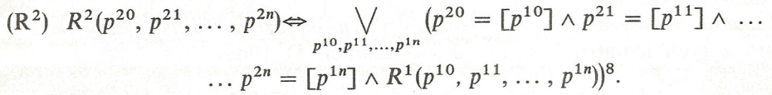
Relacja $R^{2}$ zachodzi pomiędzy typami napisów wtedy i tylko wtedy, gdy typy te są takimi klasami abstrakcji równokształtnych napisów-egzemplarzy, między reprezentantami których zachodzi relacja $R^{1}$.
Pozostałym pojęciom teorii $T_{k}^{1}$, a więc relacji , rodzinom kategorii syntaktycznych, odpowiednio: ${Ct}^{1}$, ${{Ct}^{1}(S}^{1})$, ${{Ct}^{1}(B}^{1})$, ${{Ct}^{1}(F}^{1})$, w teorii $T_{k}^{2}$ odpowiadają pojęcia dualne zdefiniowane definicjami dualnymi do definicji tych pojęć, a więc odpowiedno: $D^{2}$7, $D^{2}$8, $D^{2}$9a - c.
Podobnie jak w [7], na podstawie aksjomatu i definicji teorii $T_{k}^{2}$, oraz definicji o postaci ${DZ}^{2}$, ${DCt}_{ξ}^{2}2$, ${DR}^{1}$dowodzimy, że
Twierdzenie I($T_{k}^{2}$). Twierdzeniami teorii $T_{k}^{2}$, a więc i $T_{k}^{1}$, są wyrażenia: $A^{2}$2, $A^{2}$3 , $A_{1}^{2}$5-$A_{1}^{2}$7 i $A_{2}^{2}$5-$A_{2}^{2}$7, ${DA}_{1}^{2}$1 i $D_{2}^{2}$1, $A_{1}^{2}$8 i $A_{2}^{2}$8, $A^{2}$9-$A^{2}$11, $A_{1}^{2}$13, $A_{1}^{2}$14 i $A_{2}^{2}$13, $A_{2}^{2}$14, $D_{1}^{2}$2a - c i $D_{2}^{2}$a-c, $D^{2}$3a -c, $A^{2}$16 i $A^{2}$17$D^{2}$, 4 - $D^{2}$6 oraz $D^{2}$10a - d.
Wobec faktu, że jest relacją identyczności i w sposób oczywisty zachodzą wzory $A^{2}$1a - c, $A^{2}$4, $A^{2}$12, $A^{2}$15, a definicjom $D^{1}$7, $D^{1}$8, $D^{1}$9a - c teorii $T_{k}^{1}$ odpowiadają definicje względem nich dualne, możemy stwierdzić:
Wniosek I($T_{k}^{2}$). Każdy dualny odpowiednik aksjomatu i definicji teorii $T_{k}^{1}$ jest twierdzeniem bądź definicją teorii $T_{k}^{2}$.
Stąd dalej wynika:
Wniosek II($T_{k}^{2}$). Każdy dualny odpowiednik tezy (zdania uznanego) teorii $T_{k}^{1}$ jest tezą (zdaniem uznanym) teorii $T_{k}^{2}$.
W teorii $T_{k}^{2}$ można też sformułować kilka twierdzeń, które sensu stricto nie mają dualnych odpowiedników w teorii $T_{k}^{1}$. Tak np. z twierdzeń $A^{2}$2 i $A^{2}$3 wynika, że relacja konkatenacji $c^{2}$ jest działaniem binarnym w zbiorze ${Lb}^{2}$. Ponieważ twierdzeniem teorii $T_{k}^{2}$ jest $A^{2}$11, funkcją jest relacja $e^{2}$. Funkcjami i to różnowartościowymi są też relacje $ϱ_{1}^{2}$ i $ϱ_{2}^{2}$; jedno-jednoznaczność zapewniają twierdzenia $A_{1}^{2}$14 i $A_{2}^{2}$14.
Korzystając z faktu, że $e^{2}$ jest funkcją i zastępując, jak to się zwykle czyni, wyrażenie $e^{2}(p_{1}^{2},p_{2}^{2})$ wyrażeniem $p_{2}^{2}=e^{2}(p_{1}^{2})$, gdzie $e^{2}(p_{1}^{2})$ jest wartością funkcji $e^{2}$ dla argumentu $p_{1}^{2}$, możemy stwierdzić, że w teorii $T_{k}^{2}$ twierdzenie $D^{2}$3b jest równoważne wyrażeniu
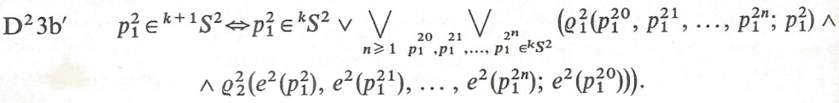
W dowodzie równoważności tych wyrażeń korzysta się ponadto z faktu, że $^{k}S⊆D_{1}(e^{2})$ oraz, że ${D_{1}(ϱ_{1}^{2})⊆D}_{1}(e^{2})$ (twierdzenie $A_{1}^{2}$13).
Stąd, że $e^{2}$ jest funkcją, że $S^{2}⊆D_{1}(e^{2})$ i ${E_{1}^{2}⊆D}_{1}(e^{2})$ (twierdzenie dualne do W8a), wykazujemy, że następujące wyrażenia są twierdzeniami teorii $T_{k}^{2}$ i jako odpowiednio równoważne mogą zastąpić twierdzenia $D^{2}$4 - $D^{2}$6 tej teorii:
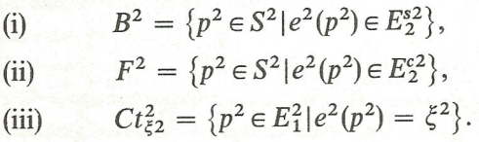
Sposób odczytania twierdzeń $D^{2}$3b, (i), (ii), (iii) nie różni się, odpowiednio, od sposobu odczytania wyrażeń $D^{2}$3b, $D^{2}$4 - $D^{2}$6.
III. FORMALNA TEORIA $T_{p}^{l}$ — PODEJŚCIE PLATONIZUJĄCE
W teorii $T_{p}^{l}$ zakłada się, że typy będące tworami językowymi rozumianymi jako klasy egzemplarzy, będące zatem abstrakcyjnymi obiektami, mają byt niezależny, obiektywny i są pierwotne w stosunku do egzemplarzy.
Pojęciami pierwotnymi teorii $T_{p}^{l}$ są następujące pojęcia układu ($L^{2}$): zbiór ${Lb}^{2}$ wszystkich typów napisów, słownik $V_{1}^{2}$ prostych typów słów, słownik pomocniczy $V_{2}^{2}$ pomocniczych typów słów, ternarna relacja $c^{2}$ konkatenacji, będąca dwuargumentowym działaniem w zbiorze ${Lb}^{2}$, binarna relacja $e^{2}$ wskazywania indeksów typów słów, będąca funkcją, oraz binarne relacje $ϱ_{1}^{2}$ i $ϱ_{2}^{2}$ odpowiednio: tworzenia złożonych funktorialnych typów wyrażeń i tworzenia funktorowych indeksów typów słów; obie te relacje są funkcjami.
Pozostałe pojęcia układu ($L^{2}$), z wyjątkiem relacji identyczności, są w teorii $T_{p}^{l}$ definiowane. Definiowane są w niej też pewne pomocnicze pojęcia poziomu typów oraz wszystkie pojęcia poziomu konkretów, czyli układu ($L^{1}$).
I. SZCZEBEL TYPÓW; TEORIA $T_{p}^{2}$
W teorii $T_{p}^{2}$ ustala się znaczenie wszystkich pojęć pierwotnych teorii $T_{p}^{l}$ i wszystkich pozostałych pojęć układu ($L^{2}$) z wyjątkiem relacji . Znaczenie tych pojęć ustalają aksjomaty i definicje, które są bądź podstawieniami podanych w p.I.2. schematów, przy 1= 2 i x = 1,2 bądź są równoważne z tak powstającymi wyrażeniami.
Są to: aksjomaty $A^{2}$2, $A^{2}$3, $A_{1}^{2}$5 - $A_{1}^{2}$7, $A_{2}^{2}$5 - $A_{2}^{2}$7, definicje $D_{1}^{2}$1 i $D_{2}^{2}$1, aksjomaty $A_{1}^{2}$8, $A_{2}^{2}$8, $A^{2}$9 - $A^{2}$11, $A_{1}^{2}$13 i $A_{1}^{2}$14 oraz $A_{2}^{2}$13 i $A_{2}^{2}$14, definicje $D_{1}^{2}$2a - c, $D_{2}^{2}$2a - c, definicje $D^{2}$3a, b' (zob.p.II.2) i $D^{2}$3c, aksjomaty $A^{2}$16 i $A^{2}$17, definicje (i), (ii), (iii) (zob. p. II.2) oraz $D^{2}$7 - $D^{2}$10a - d.
Końcowe uwagi podane w części II.2. prowadzą do stwierdzenia, że w teorii $T_{p}^{2}$, słuszne są twierdzenia głoszące, iż relacje $c^{2}$, $e^{2}$, $ϱ_{1}^{2}$ i $ϱ_{2}^{2}$ są funkcjami. Fakt, że $e^{2}$ jest funkcją pozwała zamiast indukcyjnej definicji $D^{2}$3a,b zbioru ${ ^{n}S}^{2}$przyjmować równoważną definicję $D^{2}$3a,b', a za definicje pojęć $B^{2}$, $F^{2}$, $C_{ξ2}^{2}$, czyli wyrażenia $D^{2}$4, $D^{2}$5 i $D^{2}$6, przyjmować odpowiednio równoważne wyrażenia (i), (ii) oraz (iii).
W teorii $T_{p}^{2}$ prawdziwe są oczywiście dualne (odpowiednio do $A^{1}$1a - c, $A^{1}$4, $A^{1}$12, $A^{1}$15) wyrażenia: $A^{2}$1a - c, $A^{2}$4, $A^{2}$12 i $A^{2}$15.
Dobierając zatem w podany wyżej sposób aksjomaty i definicje teorii $T_{p}^{2}$ możemy uzyskać:
Twierdzenie I($T_{p}^{2}$). Każda teza (zdanie uznane) teorii $T_{p}^{2}$ bądź jest dualnym odpowiednikiem tezy (zdania uznanego) teorii $T_{k}^{1}$, bądź daje się przetłumaczyć na dualny odpowiednik takiej tezy (zdania uznanego). Ponadto, każdy dualny odpowiednik tezy (zdania uznanego) teorii $T_{k}^{1}$ jest tezą (zdaniem uznanym) teorii $T_{p}^{2}$.
Z teoretycznego, syntaktycznego punktu widzenia ujmowanie teorii języka jako teorii $T_{k}^{1}$ języka wyrażeń-egzemplarzy czy jako teorii $T_{p}^{2}$ języka typów wyrażeń jest zatem bez wpływu na zasób twierdzeń dotyczących omawianych tu języków kategorialnych.
2. SZCZEBEL KONKRETÓW; TEORIA $T_{p}^{1}$
Teoria $T_{p}^{1}$ jest definicyjnym rozszerzeniem teorii $T_{p}^{2+}$ powstałej z teorii $T_{p}^{2}$ przez wzbogacenie jej o dwa następujące aksjomaty oddające intuicje, jakie wiążemy z typami napisów:
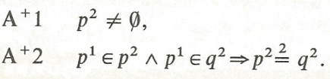
W myśl aksjomatu $A^{+1}$ typy napisów (zob. umowy w p.I.2) są niepustymi zbiorami; w myśl aksjomatu $A^{+2}$ typy napisów są równe, gdy posiadają wspólny element.
Elementy typu napisu są napisami-egzemplarzami. Wynika to z następującej definicji zbioru ${Lb}^{1}$, należącej do teorii $T_{p}^{1}$:
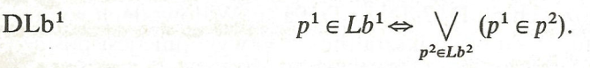
Definicjami teorii $T_{p}^{1}$ są definicje wszystkich pojęć poziomu konkretów, czyli wszystkich pojęć układu ($L^{1}$) i pewnych pojęć pomocniczych tego poziomu.
Definicja ${DLb}^{1}$ podpada pod ogólny schemat przyjmowanych w teorii $T_{p}^{1}$ definicji terminów układu ($Z^{1}$) (zob.p.II.2) oznaczających podzbiory zbioru ${Lb}^{1}$:
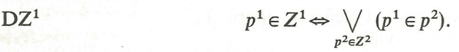
Zmienna $Z^{2}$ reprezentuje tu terminy dualne do terminów układu ($Z^{1}$).
Zbiór $Z^{1}$ jest więc zbiorem takich napisów-egzemplarzy, które są elementarni jakichś typów napisów zbioru $Z^{2}$ dualnego do zbioru $Z^{1}$.
W teorii $T_{p}^{1}$ pojęcie ${Ct}_{ξ1}^{1}$ kategorii syntaktycznej wyrażeń-egzemplarzy o indeksie $ξ^{1}$ jest zdefiniowane wzorem
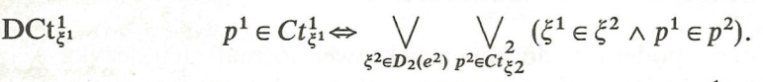
Podstawowe dla teorii $T_{k}^{1}$ pojęcie pierwotne relacji równokształtności definiuje się w teorii $T_{p}^{1}$ wzorem
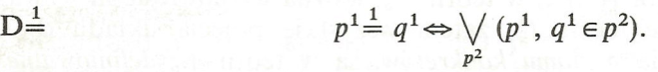
Dwa napisy-egzemplarze są więc równokształtne wtedy i tylko wtedy, gdy należą do jakiegoś (tego samego) typu napisu.
Definicję $D$ można podciągnąć pod następujący ogólny schemat definiujący inne relacje poziomu konkretów, a mianowicie relacje $R^{1}$ układu ($R^{1}$) (zob.p.II.2). Relacje $R^{1}$ są definiowane za pomocą relacji dualnych $R^{2}$. Mamy więc:
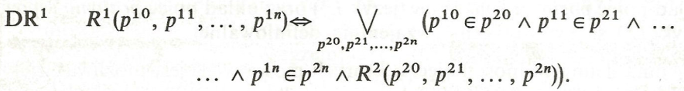
Zgodnie z ${DR}^{1}$ relacja $R^{1}$ między napisami-egzemplarzami zachodzi wtedy i tylko wtedy, gdy między stosownymi typami napisów, do których należą te napisy-egzemplarze zachodzi relacja $R^{2}$.
Pozostałe pojęcia poziomu konkretów, tj. relacja oraz rodziny: ${Ct}^{1}$, ${{Ct}^{1}(S}^{1})$, ${{Ct}^{1}(B}^{1})$, ${{Ct}^{1}(F}^{1})$, definiowane są w teorii $T_{p}^{1}$ tak, jak w teorii $T_{k}^{1}$, czyli definicjami $D^{1}$7, $D^{1}$8, $D^{1}$9a - c, odpowiednio.
Na podstawie aksjomatów i definicji teorii $T_{p}^{2+}$ oraz definicji ${DZ}^{1}$, ${DCt}_{ξ1}^{1}$, $D$, ${DR}^{1}$ teorii $T_{p}^{1}$ dowodzimy, że twierdzeniami teorii $T_{p}^{1}$ są wszystkie aksjomaty i definicje teorii $T_{k}^{1}$, z wyjątkiem definicji $D^{1}$7, $D^{1}$8, $D^{1}$9a – c, które w obu teoriach są takie same.
To, że twierdzeniami teorii $T_{p}^{1}$ są aksjomaty $A^{1}$1a - c – $A^{1}$4, $A_{1}^{1}$5 - $A_{1}^{1}$7 teorii $T_{k}^{1}$ definicja $D_{1}^{1}$ i aksjomat $A_{1}^{1}$8 tej teorii, zostało szczegółowo wykazane w [9]. Twierdzeniami teorii $T_{p}^{1}$ są oczywiście odpowiedniki wyrażeń $A_{1}^{1}$5 - $A_{1}^{1}$7, $D_{1}^{1}$1 i $A_{1}^{1}$8 dotyczące słów pomocniczych, czyli $A_{2}^{1}$5 - $A_{2}^{1}$7, $D_{2}^{1}$1 i $A_{2}^{1}$8. Nie nastręczają też większych trudności dowody pozostałych aksjomatów i definicji teorii $T_{k}^{1}$, różnych od $D^{1}$7, $D^{1}$8 i $D^{1}$9a - c. W dowodach wyrażeń zanotowanych przy użyciu relacji równokształtności wygodnie jest posłużyć się następującym wnioskiem z definicji $D$ i aksjomatu $A^{+}2$: $p^{1}∈p^{2}∧q^{1}p^{1}⇒q^{1}∈p^{2}$, w myśl którego napis równokształtny z napisem-egzemplarzem należącym do danego typu napisu też do niego należy.
Prawdziwe jest zatem:
Twierdzenie II($T_{p}^{1}$). Twierdzeniami lub definicjami teorii $T_{p}^{1}$, a tym samym teorii $T_{p}^{l}$, są wszystkie aksjomaty i definicje teorii $T_{k}^{1}$.
Z powyższego twierdzenia wynika:
Wniosek I($T_{p}^{1}$). Każda teza (zdanie uznane) teorii $T_{k}^{1}$ jest tezą (zdaniem uznanym) teorii $T_{p}^{1}$, a tym samym teorii $T_{p}^{l}$.
IV. METALOGICZNE I FILOZOFICZNE KONSEKWENCJE
Dwa dualistyczne podejścia do dwuaspektowej formalizacji języka, zaprezentowane w części II i III, nasuwają pytanie dotyczące wzajemnych związków pomiędzy teoriami $T_{k}^{l}$ i $T_{p}^{l}$ oraz opisywanymi przez nie pojęciami.
Zgodnie z twierdzeniem II($T_{p}^{1})$ w teorii $T_{p}^{l}$, można ugruntować aksjomatykę i wszystkie definicje teorii $T_{k}^{1}$, zatem wszystkie pojęcia układu ($L^{1}$), ogólniej: wszystkie pojęcia poziomu konkretów, są w teorii $T_{p}^{l}$ definiowalne.
I odwrotnie. Ponieważ, zgodnie z twierdzeniem I($T_{k}^{2}$) i końcowymi rozważaniami części ii.2. dotyczącymi równoważności wyrażeń $D^{2}$3b i $D^{2}$3b’, $D^{2}$4 i (i), $D^{2}$5 i (ii) oraz $D^{2}$6 i (iii), aksjomatykę i wszystkie definicje teorii $T_{p}^{2}$ można .ugruntować w teorii $T_{k}^{l}$, wszystkie pojęcia poziomu typów są definiowalne' w teorii$T_{k}^{l}$.
Na zakończenie możemy sformułować następujące wnioski:
(1) Układ pojęć poziomu konkretów (język $L^{1}$) oraz układ pojęć poziomu typów (język $L^{2}$) są syntaktycznie wzajemnie definiowalne.
Wzajemna definiowalność pojęć, o których mowa w (1) jest możliwa dzięki temu, że w teorii $T_{p}^{l}$ na poziomie konkretów (w teorii $T_{p}^{1}$) przyjmuje się definicje zbiorów i relacji tego poziomu, a mianowicie ${DZ}^{1}$, ${DCt}_{ξ^{1}}^{1}$, $D$, ${DR}^{1}$, zaś w teorii $T_{k}^{l}$ na poziomie typów (w teorii $T_{k}^{2}$) wprowadza się definicje ${DZ}^{2}$, ${DCt}_{ξ^{2}}^{2}$, ${DR}^{2}$ zbiorów i relacji poziomu typów.
Można wykazać, że definicje ${DZ}^{2}$, ${DCt}_{ξ^{2}}^{2}$, ${DR}^{2}$ teorii $T_{k}^{2}$ są twierdzeniami teorii $T_{p}^{l}$ ($T_{p}^{1}$), zaś definicje ${DZ}^{1}$, ${DCt}_{ξ^{1}}^{1}$, $D$, ${DR}^{1}$ teorii $T_{p}^{1}$są twierdzeniami teorii $T_{k}^{l}$ ($T_{k}^{2}$). Ten ostatni fakt jest oparty między innymi na tym, że w teorii $T_{k}^{1}$ zachodzą twierdzenia:
$$q^{1}∈Z^{1}∧p^{1}q^{1}⇒p^{1}∈Z^{1}$$
(zob. umowy o zmiennych w p.I.2, oraz aksjomaty $A_{1}^{1}$6 i $A_{2}^{2}$6, twierdzenia $T_{1}$6 i $T_{2}$6, twierdzenia $T_{1}$6a i $T_{2}$6a, $T_{1}$8a-c, $T_{2}$8a-c, T11 i T14a,b) oraz
(zob. twierdzenie T2, aksjomaty $A^{1}$12, $A_{1}^{1}$15 i $A_{2}^{1}$15, twierdzenie T17).
Zauważmy ponadto, że twierdzeniami teorii $T_{k}^{2}$ ($T_{k}^{l}$) są oba dołączone do teorii $T_{p}^{2}$ (teoria $T_{p}^{2+}$) aksjomaty: $A^{+}$1 i $A^{+}$2. Wynikają one bezpośrednio z umowy o zmiennych $p^{2}$ i $q^{2}$, definicji ${DLb}^{2}$ i własności klas abstrakcji.
Rozważania tej części pracy prowadzą zatem nie tylko do stwierdzenia, że na gruncie teorii $T_{k}^{l}$ i $T_{p}^{l}$ równoważne są definicje zbiorów i relacji obu poziomów, lecz również do stwierdzenia równoważności obu teorii. Twierdzeniami lub definicjami teorii $T_{p}^{l}$ są bowiem wszystkie aksjomaty i definicje teorii $T_{k}^{1}$ (twierdzenie II($T_{p}^{1}$)), a nadto wszystkie definicje teorii$T_{k}^{2}$, natomiast twierdzeniami bądź definicjami teorii $T_{k}^{l}$ są wszystkie aksjomaty i definicje teorii $T_{p}^{2}$ (twierdzenie I($T_{k}^{2}$), twierdzenia $D^{2}$3b’, (i) - (iii) teorii $T_{k}^{2}$, aksjomaty $A^{+}$1 i $A^{+}$2 teorii $T_{p}^{2+}$ oraz wszystkie definicje teorii $T_{p}^{1}$.
Tak więc w konsekwencji mamy:
(2) Teorie $T_{k}^{l}$ i $T_{p}^{l}$ są równoważne.
Teorie $T_{k}^{l}$ i $T_{p}^{l}$ z punktu widzenia ontologii języka reprezentują dwa różne podejścia do składni języka. Tak więc możemy jednocześnie skonstatować:
(3) Dwa dualne podejścia do składni języka reprezentowane przez teorie $T_{k}^{l}$ i $T_{p}^{l}$ są równoważne.
Nadto, istnieje całkowita analogia pomiędzy pojęciami syntaktycznymi dotyczącymi języków $L^{1}$ i $L^{2}$. Zgodnie z wnioskiem II($T_{k}^{2}$) każda własność przysługująca egzemplarzom (teoria $T_{k}^{1}$) daje się przełożyć na własność przysługującą typom jako klasom abstrakcji równokształtnych egzemplarzy (teoria $T_{k}^{2}$). I odwrotnie. Zgodnie z twierdzeniem I($T_{p}^{2}$) i wnioskiem I($T_{p}^{1}$) każda własność przysługująca typom (teoria $T_{p}^{2}$) daje się przełożyć na własność przysługującą egzemplarzom (teoria $T_{p}^{1}$). Formalizując jednak syntaktycznie język w postaci teorii $T_{k}^{l}$, nie tylko nie zubożamy zasobu twierdzeń dotyczących składni języków kategorialnych, lecz także potrafimy się obejść bez postulowania istnienia bytów idealnych, jakimi są typy napisów, słów, wyrażeń, rozumiane jako klasy egzemplarzy.
Przedstawiona argumentacja przemawia zatem na rzecz następującej filozoficznej konkluzji:
(4) W dociekaniach syntaktycznych nad językiem można uniknąć założeń o istnieniu idealnych tworów językowych pojmowanych jako klasy równokształtnych egzemplarzy.
W rozważaniach syntaktycznych nad językiem wystarczy zatem zakładać tylko istnienie określonych obiektów poziomu konkretów, a języki typów wyrażeń, wyrażeń abstrakcyjnych, traktować jako zastępcze dogodne postacie języków wyrażeń-egzemplarzy, wyrażeń-konkretów.
Przedstawione tu badania i ich konsekwencje dotyczyły prostych języków kategorialnych, języków wyrażeń (zob. p.I.1) nie zawierających operatorów wiążących zmienne. Wszystkie -formalnologiczne i filozoficzne dociekania mogą być jednak uogólnione tak, by dotyczyły one również języków wyrażeń zawierających operatory wiążące zmienne.
BIBLIOGRAFIA
- K. Ajdukiewicz, Die syntaktische Konnexität, „Studia Philosophica", Leopoli, vol. 1 (1935), 1 - 27. Przekład polski: O spójności syntaktycznej [w:] Język i poznanie, t. I, Warszawa 1960, s. 222 - 242. English translation: Syntactic connection [in:] Polish Logic (ed. S. McCall), Oxford 1967, s. 207 - 231.
- T. Batog, The Axiomatic Method in Phonology, Routlege and Kegan Paul LTD, London 1967.
- W. Buszkowski, Lambek's Categorial Grammars, Adam Mickiewicz University, Poznań 1982.
- W. Buszkowski, Cykl wykładów nt. Logiczne modele funktorialnej analizy języka, VIII Szkoła Logiki zorganizowana przez Instytut Filozofii i Socjologii PAN, Nieborów 1985.
- W. Buszkowski, Algebraic Models of Categorial Grammars [in:] Fundations of Logic and Linguistics: Problems and Their Solutions (eds. G. Dom, P. Weingaotner), Plenum, New York-London 1985, s. 403 - 426.
- A. Tarski, Pojęcie prawdy w językach nauk dedukcyjnych, Prace Towarzystwa Naukowego Warszawskiego, Warszawa 1933. English translation: The Concept of Truth in Formalized Languages [in:] Logic, Semantics, Metamathematics, Oxford 1956.
- U. Wybraniec-Skardowska, Teorie języków syntaktycznie kategorialnych, PWN, Warszawa-Wrocław 1985. English translation: Theory of Syntactially Categorial Languages (to appear in Nijhoff International Philosophy Series, Logic and Applying Logic).
- U. Wybraniec-Skardowska, On the Type-Token Relationships, „Bulletin of the Section of Logic”, vol. 15, no 4 (1986), s. 164- 171.
- U. Wybraniec-Skardowska, O dwóch podejściach do formalizacji teorii napisów, „Zeszyty Naukowe Wyższ. Szkoły Pedag. w Opolu”, Matematyka XXVIII (1988) (w druku).

Tu i dalej pomijamy kwestie dotyczące języków akustycznych. Logiczne podstawy takich języków, aksjomatyczną teorię fonologii prezentuje T. Batóg [2].
Trzeba tu jednak wyraźnie zaznaczyć, że przez platonizm w teorii języka rozumie się na ogół przekonanie o niezbywalności sensów, tj. znaczeń nazw i sądów logicznych.
Gramatyki kategorialne służą do opisu lub odkrywania za pomocą indeksów struktur składniowych języka, w szczególności — do wyznaczania kategorii syntaktycznej zdań języka. Badania nad tymi konkurencyjnymi w stosunku do szeroko znanych gramatyk Chomsky'ego, gramatykami mają już bogatą literaturę. Przegląd najważniejszych rezultatów tych badań i wskazanie ich najważniejszych kierunków daje W. Buszkowski w [5] (zob. też [3]).
Pojęcie konkatenacji leży u podstaw wielu formalnych modeli języka, np. gramatyk Chomsky'ego. Jego własności charakteryzują w pracy podane poniżej wyrażenia.
Por. regułę r w części I.1.
Wprowadzając w dalszej części pracy pewne pojęcia pomocnicze, będące podzbiorami lub podrelacjami pojęć, odpowiednio, układów ($L^{1}$) i ($L^{2}$), rozszerzamy w naturalny sposób pojęcie pary dualnych wyrażeń, terminów czy pojęć.
Por. regułę r w części I.1.
Binarne relacje $ϱ_{1}^{1}$, $ϱ_{1}^{2}$, $ϱ_{2}^{1}$, $ϱ_{2}^{2}$ wygodnie jest potraktować tu jako relacje n + 2 członowe, gdzie $n∈N∪\{0\}$.

